深圳悦视科技有限公司
智能广播系统软件-使用说明

- 功能介绍
- 设备分组功能
- 定时广播功能
- 实时语音广播
- 文件广播功能
- 文字转语音功能
- 录音保存功能
- 音频转码功能
- 设备掉线管理

支持音频格式：mp3、aac、wav等多种格式

- 界面、使用说明
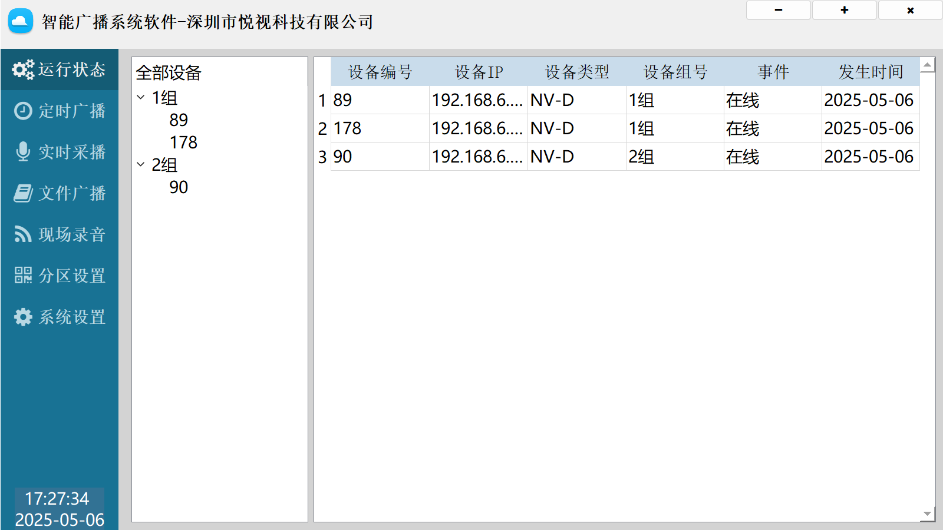
注意：设备自动注册到主机、主机产生列表。在分区设置修改分组（分区）。
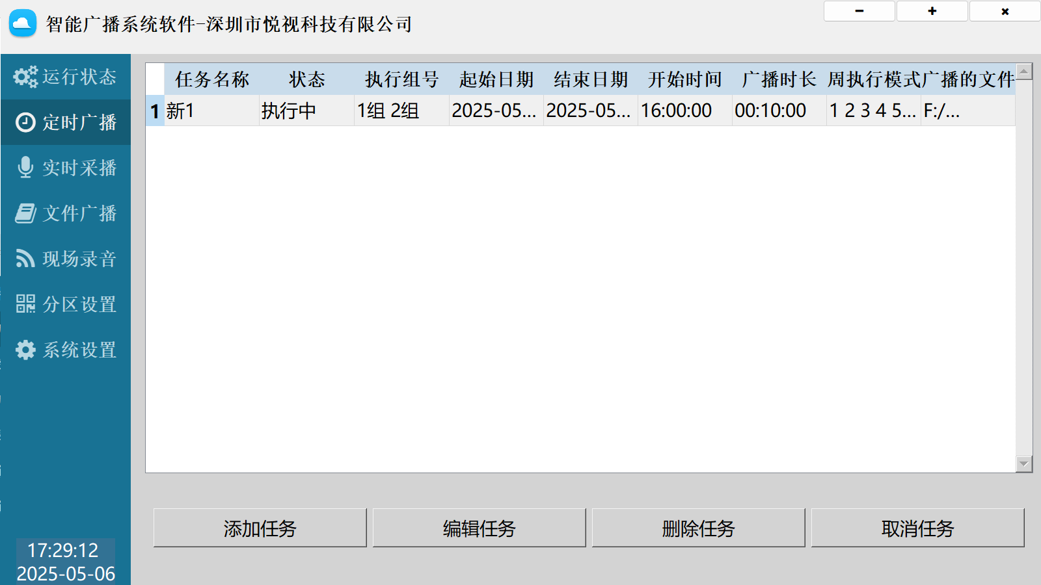

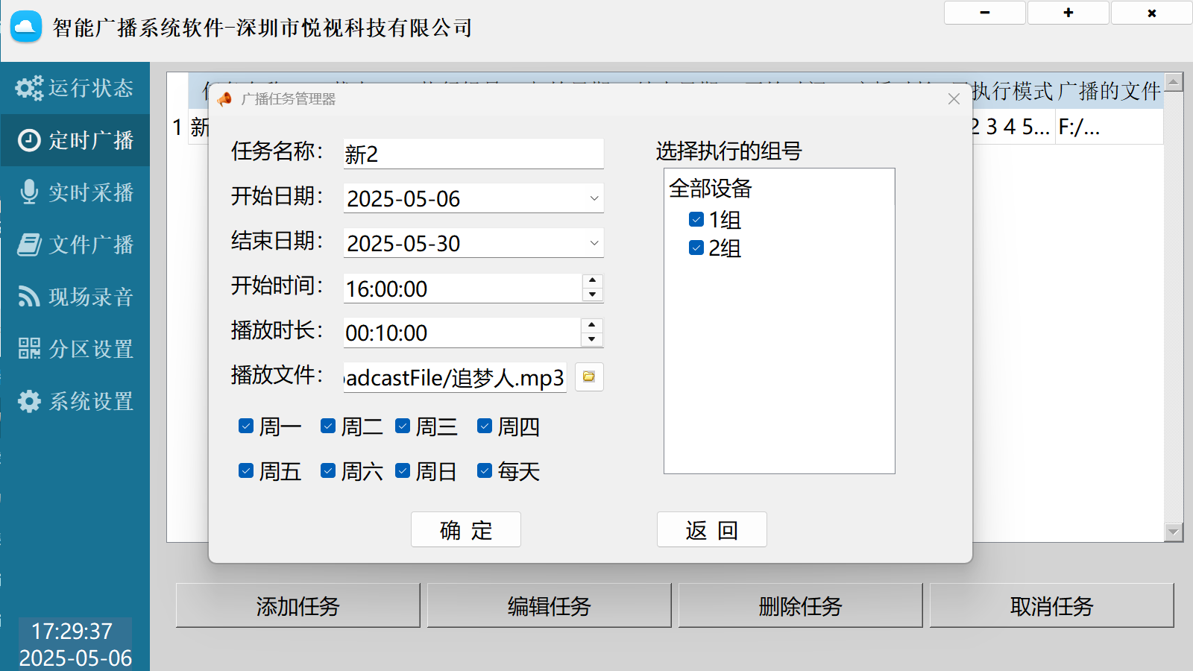
如图：时间格式是：时分秒

注意：广播需要输入保存的文件名。

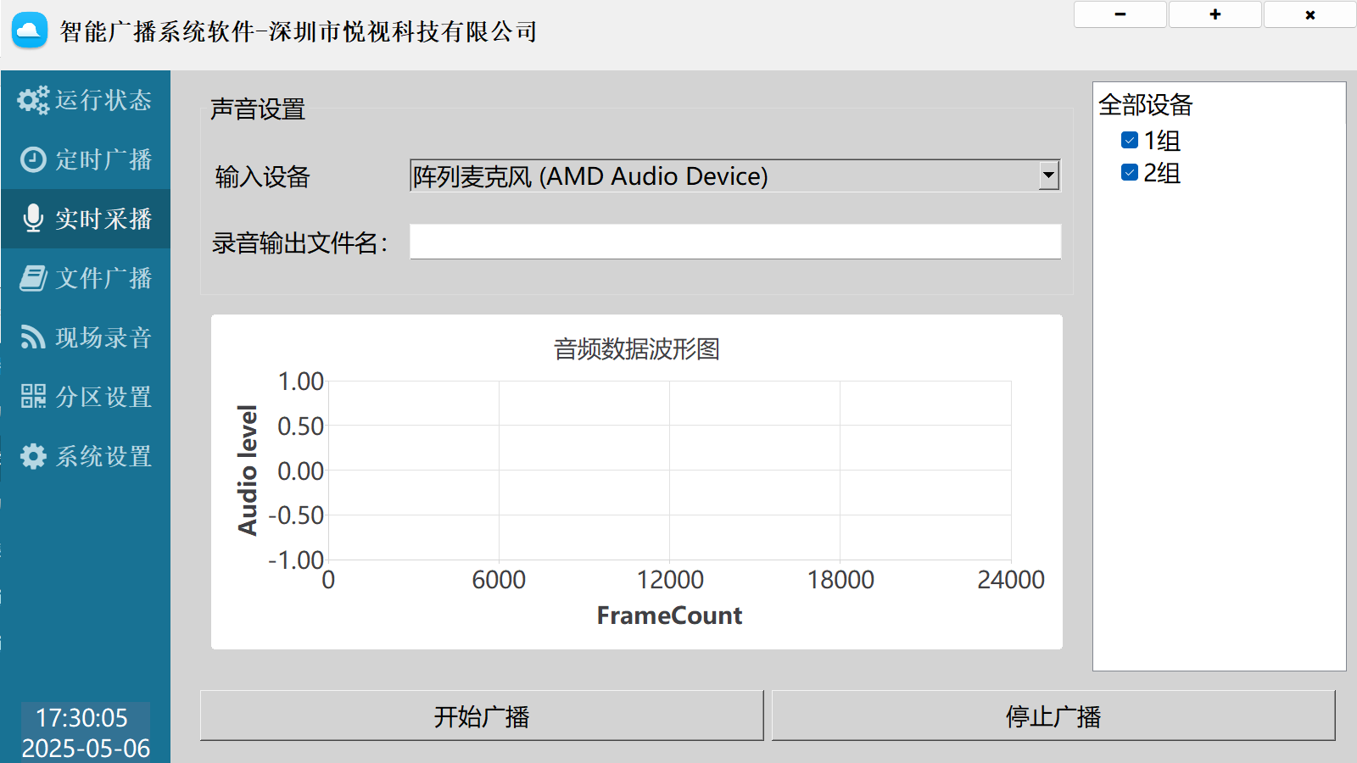
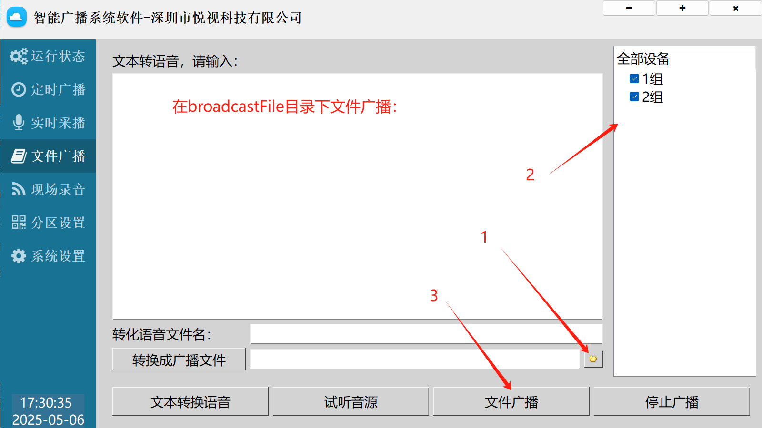

不在broadcastFile目录下点击转换从广播文件会自动转换到broadcastFile目录下。不需要从移动U盘拷贝。
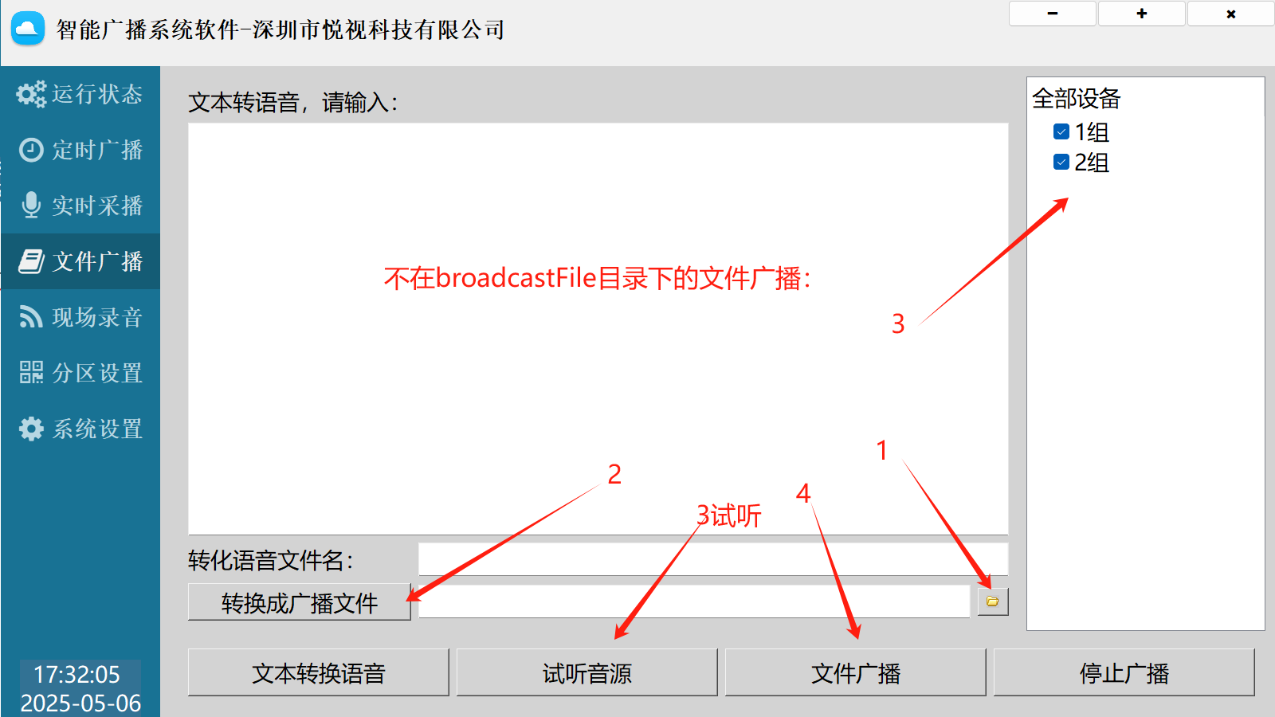

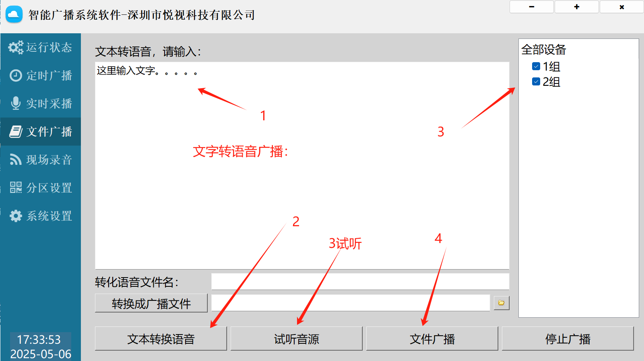

试听：
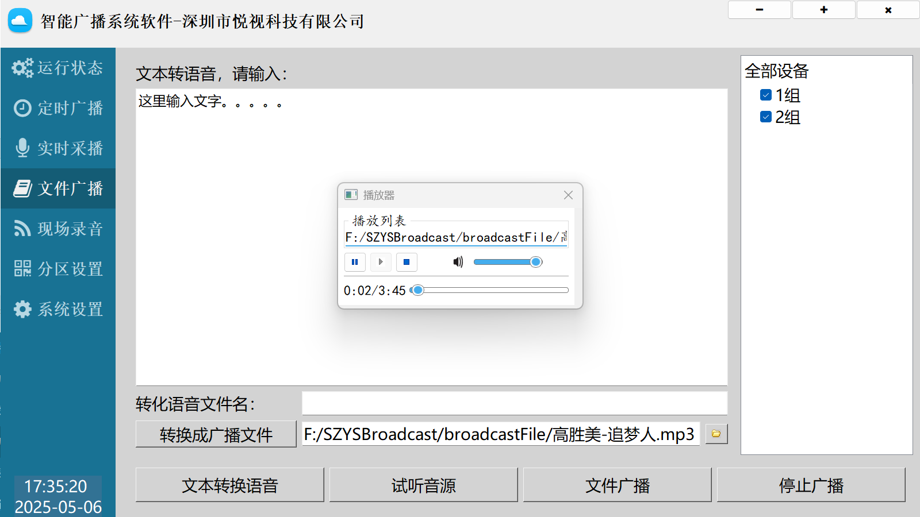

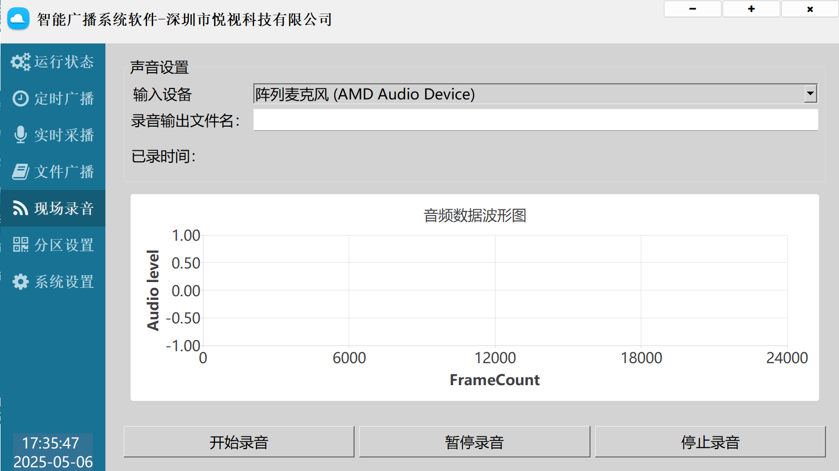

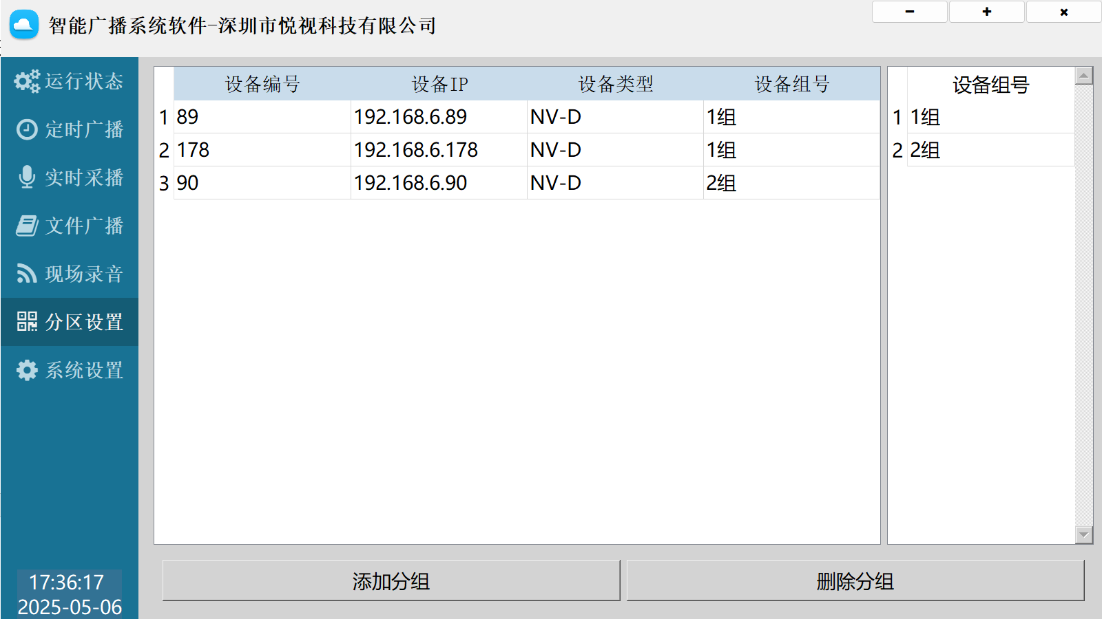
双击修改组名：
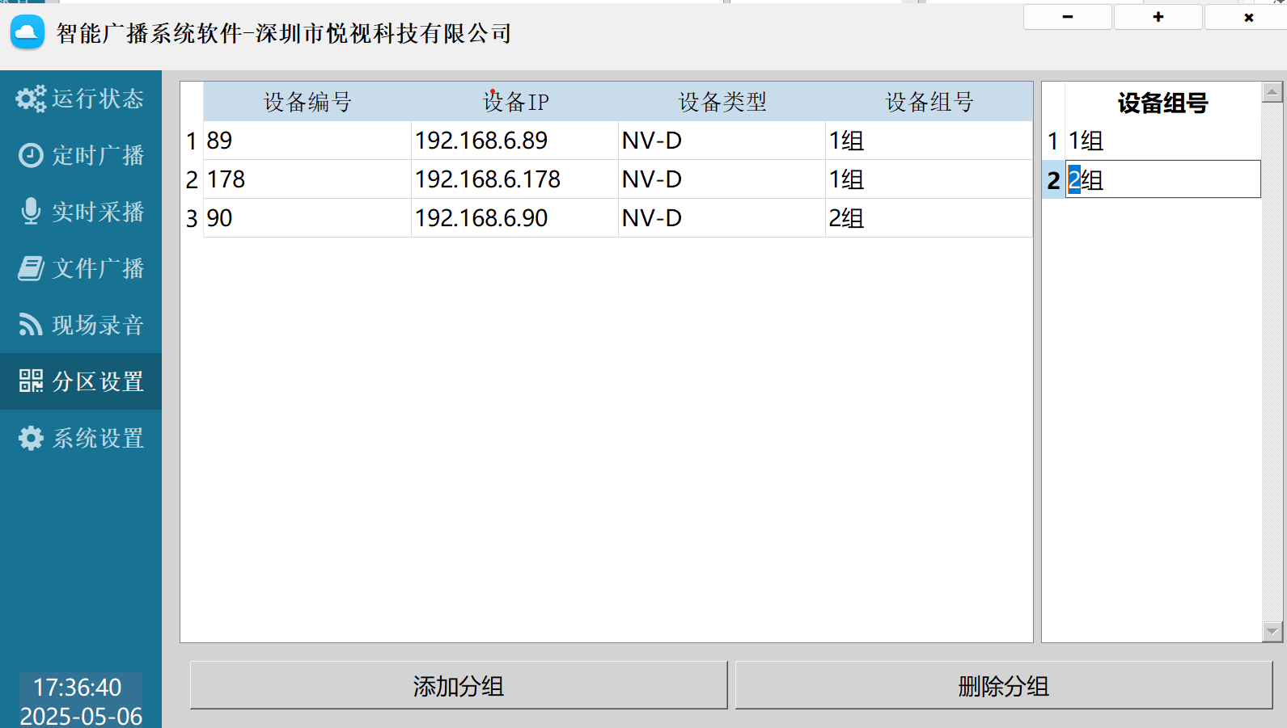

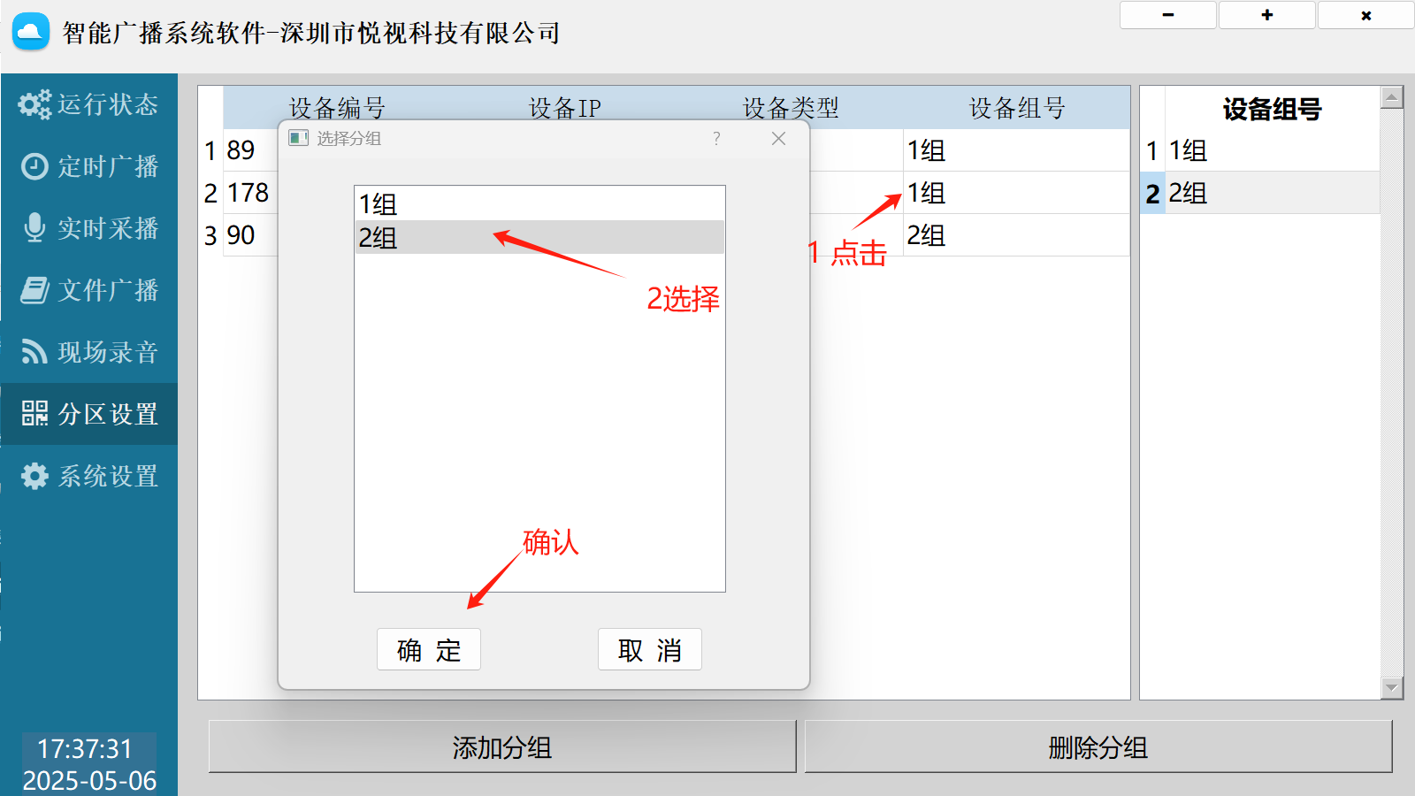

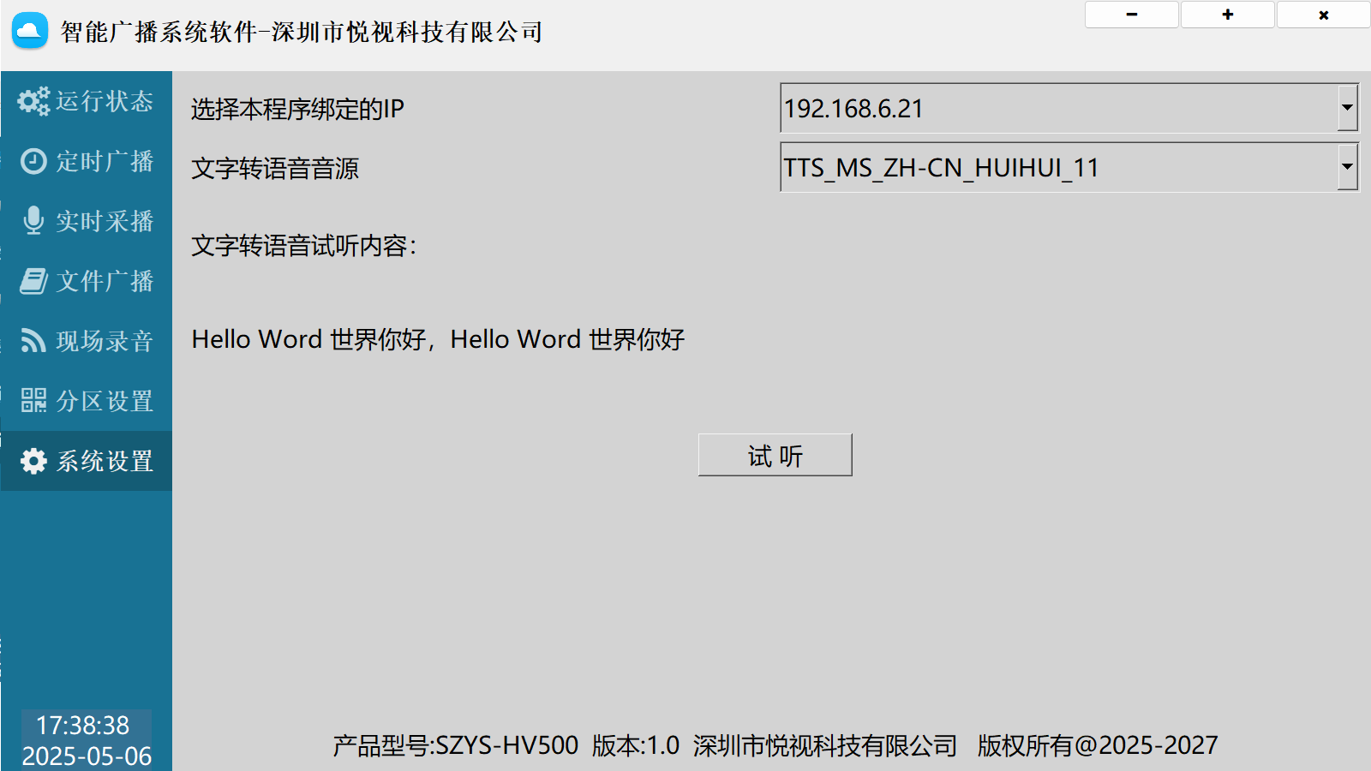

设备掉线管理
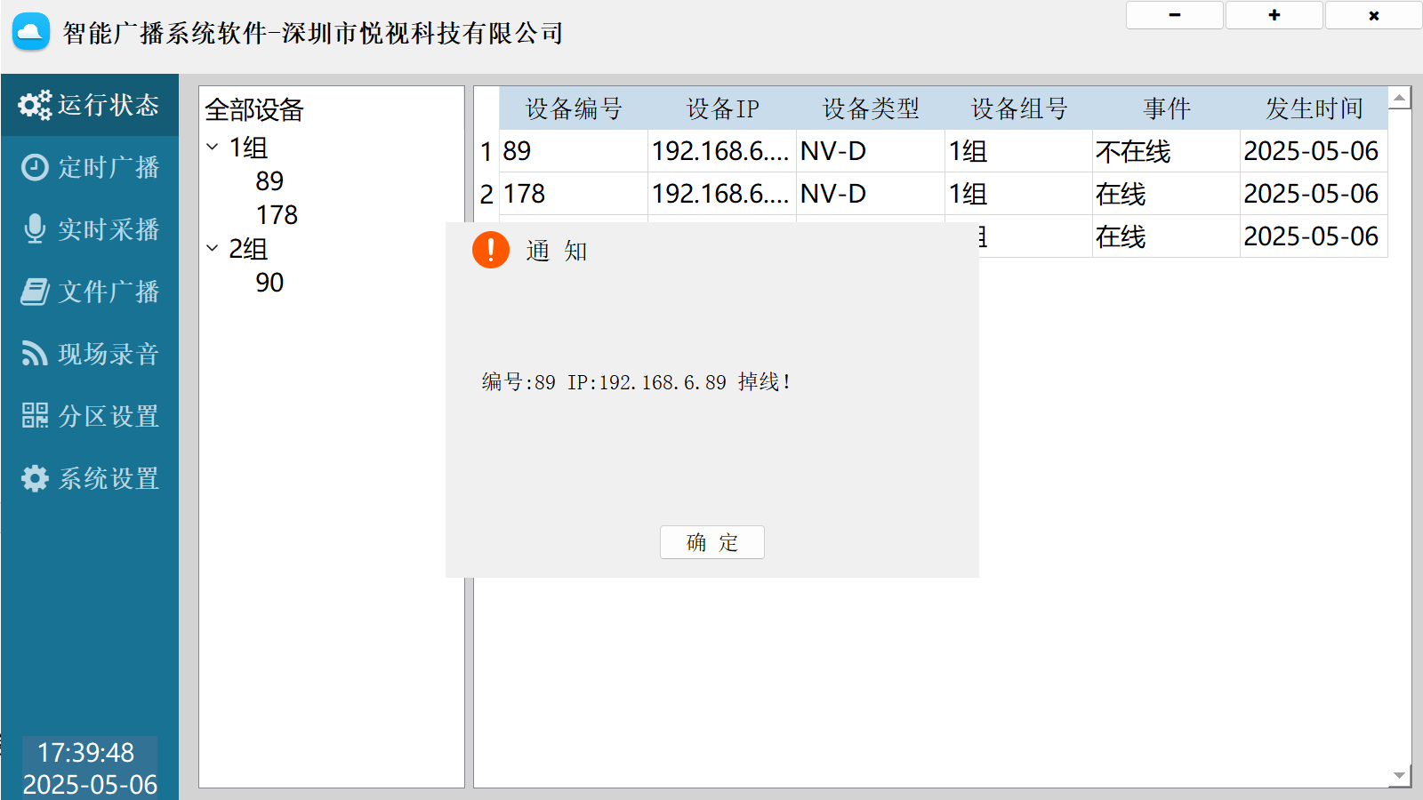

- 文件目录
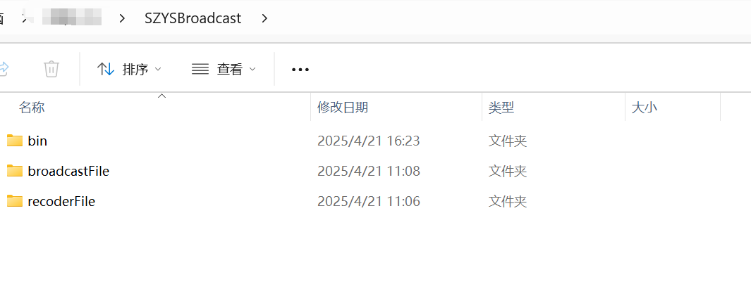
- 注意事项
1、文件名不能带空格
2、本广播系统发出的音频格式为：48K采样 16bit、mp3格式，rtp传输。
3、在文件广播的界面中，不在broadcastFile目录下的所有文件都需要转换。提供转换功能。
4、不要对同一设备多重广播。
5、不要自行拷贝到broadcastFile目录。可以在文件广播的界面中转换。

- 软件依赖环境
- Windows 64位系统
- 实时库，VC_redist.x64.exe
- SDK包：19041.685.201201-2105.vb_release_svc_prod1_WindowsSDK
- 声卡驱动，声卡音频输入、输出正常；（麦克风正常）
- TTS语音包（系统自带），需要更多音源请自行下载，并在系统设置里选择。

六、分机设备注册说明
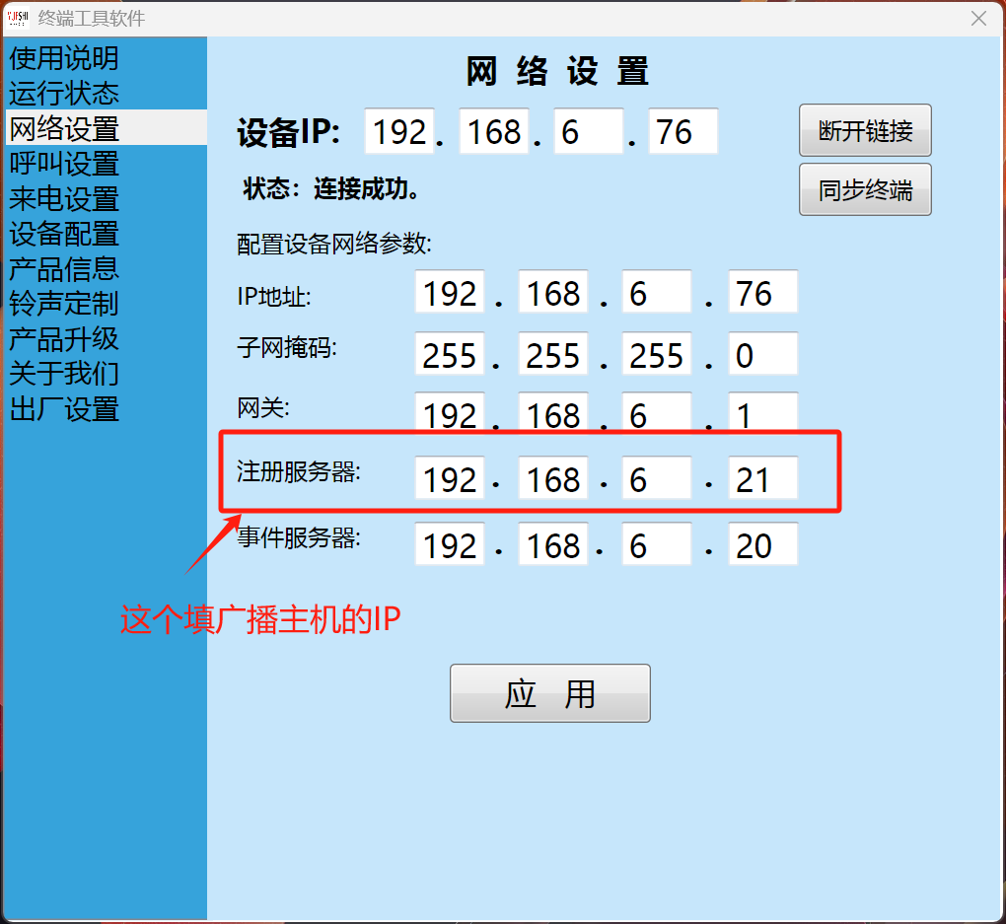
在提供设备配置工具软件中，将分机注册服务器IP填上广播服务器IP。点应用，然后同步终端。

未竟事宜、或其他需求请联系深圳市悦视科技有限公司。电话：0755-26703993

